**22 июня 1941. День памяти и скорби**

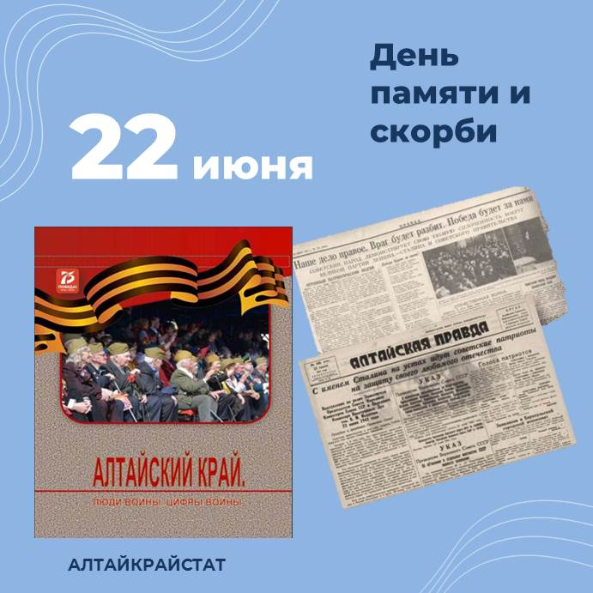22 июня - одна из самых печальных дат в нашей истории: начало Великой Отечественной войны. В этот день Россия вспоминает всех погибших  на полях сражений, всех замученных в плену, всех умерших от голода и лишений.

За годы войны с Алтая на фронт ушло более 600 тыс. человек. Наши воины самоотверженно сражались на всех фронтах Великой Отечественной войны. 283 тыс. алтайских солдат не вернулись домой с «кровавых полей». В числе тех, кто ушел на фронт за все годы войны, - 406 работников статистической службы Алтайского края и Республики Алтай.

О боевом и трудовом подвиге жителей Ойротской автономной области был подготовлен [фильм](https://youtu.be/-ZDEVwB3EgM) "Статистики Горного Алтая о войне". В память о трагических событиях Великой Отечественной войны и к 75-летию Победы был выпущен юбилейный статистический [сборник «Алтайский край. Люди войны, цифры войны»](https://akstat.gks.ru/storage/mediabank/QQb1brI5/sbornik.pdf). В 2021 году, накануне 76-ой годовщины он был награжден дипломом лауреата краевого конкурса «Лучшая книга Алтая – 2020» в специальной номинации «Лучшее издание, посвященное 75-летию Победы в Великой Отечественной войне».

В материалах Алтайкрайстата воссоздана картина экономического и социального положения регионов в годы военного лихолетья, а также собрана информация о работе органов статистики в этот период.

По цифрам статистики видны перемены, происходившие за четыре с небольшим года во всех сферах народного хозяйства, в структурных и демографических сдвигах, привнесённых войной.

Будем помнить о тех, кто с первых дней боёв с фашистскими оккупантами приближал нашу будущую Победу. Войн быть не должно, нигде и никогда! Будем ценить мирную жизнь, с её мирными проблемами и заботами.

Источник: Алтайкрайстат

#деньпамяти_и_скорби #перепись #переписьнаселения #перепись2021 #ВПН2020